Министерство науки и высшего образования Российской Федерации
Федеральное государственное автономное образовательное учреждение
высшего образования
ТОМСКИЙ ГОСУДАРСТВЕННЫЙ УНИВЕРСИТЕТ СИСТЕМ УПРАВЛЕНИЯ И РАДИОЭЛЕКТРОНИКИ (ТУСУР)

Кафедра компьютерных систем в управлении и проектировании (КСУП)

Разработка плагина «Столешница»
Для «компас-3d»
Пояснительная записка
по дисциплине
«Основы разработки САПР» (ОРСАПР)

Выполнил:
cтудент гр. 582-1
___________ С.А.Дурновцев
« » 2025 г.

Руководитель:
к.т.н., доцент каф. КСУП
___________ А.А.Калентьев
« » 2025 г.

Томск 2025

СОДЕРЖАНИЕ

Введение 3
1 ПОСТАНОВКА И АНАЛИЗ ЗАДАЧИ 4
2 ОПИСАНИЕ ПРЕДМЕТА ПРОЕКТИРОВАНИЯ 6
3 ВЫБОР ИНСТРУМЕНТОВ И СРЕДСТВ РЕАЛИЗАЦИИ 7
4 НАЗНАЧЕНИЕ ПЛАГИНА 8
5 ОБЗОР АНАЛОГОВ 9
6 ОПИСАНИЕ РЕАЛИЗАЦИИ 11
7 ОПИСАНИЕ ПРОГРАММЫ ДЛЯ ПОЛЬЗОВАТЕЛЯ 24
8 ОПИСАНИЕ ПРЕДМЕТА ПРОЕКТИРОВАНИЯ 26
8.1 Функциональное тестирование 26
8.2 Модульное тестирование 31
8.3 Нагрузочное тестирование 36
Заключение 38
Список использованных источников 39

Введение

Система автоматизированного проектирования (САПР) — это программный комплекс, предназначенный для автоматизации проектно-конструкторских работ. Современные САПР-системы предоставляют API (Application Programming Interface) для расширения базового функционала путем создания специализированных плагинов.
Плагин — это независимый программный модуль, который интегрируется в основное приложение и расширяет его возможности. В контексте САПР-систем плагины позволяют автоматизировать рутинные операции, создавать параметрические модели и реализовывать специфичные для предметной области решения.
КОМПАС-3D — это российская система трехмерного моделирования, широко используемая в машиностроении и строительстве. Система предоставляет COM-интерфейс (Component Object Model) для программного управления, что позволяет создавать плагины на различных языках программирования, поддерживающих работу с COM-объектами.

1 ПОСТАНОВКА И АНАЛИЗ ЗАДАЧИ

Этапы проведения работ по разработке плагина "Столешница" для САПР КОМПАС-3D приведены в таблице 1.1.
Таблица 1.1 – Этапы проведения работ по разработке плагина "Столешница" для САПР КОМПАС-3D
Этап | Состав работ | Наименование документа | Разработан согласно | Сроки выполнения
1 | Создание технического задания | Техническое задание | ГОСТ 34.602–2020 | Не позднее 30 сентября 2025 года
2 | Создание проекта системы | Проект системы | ОС ТУСУР 01-2021 | Не позднее 15 октября 2025 года
3 | Реализация плагина | Программный код | RSDN Magazine #1-2004 | Не позднее 15 ноября 2025 года
3 | Реализация плагина | Документ с тремя вариантами дополнительной функциональности плагина для согласования | RSDN Magazine #1-2004 | Не позднее 15 ноября 2025 года
3 | Реализация плагина | Модульные тесты | RSDN Magazine #1-2004 | Не позднее 15 ноября 2025 года
4 | - Доработка плагина  - Создание пояснительной записки | Программный код | - RSDN Magazine #1-2004  - ОС ТУСУР 01-2021 | Не позднее 29 декабря 2025 года
4 | - Доработка плагина  - Создание пояснительной записки | Модульные тесты | - RSDN Magazine #1-2004  - ОС ТУСУР 01-2021 | Не позднее 29 декабря 2025 года
4 | - Доработка плагина  - Создание пояснительной записки | Пояснительная записка | - RSDN Magazine #1-2004  - ОС ТУСУР 01-2021 | Не позднее 29 декабря 2025 года

Поставленные задачи предварительно были проанализированы, так, например, создание проекта системы предполагало дополнительные сложности ввиду отсутствия опыта проектирования системы до ее реализации — необходимо было создать корректный проект системы, предусмотрев большую часть особенностей создаваемого плагина до непосредственного начала реализации. Отсутствие опыта в проектировании было нивелировано использованием методических пособий по выполнению данного этапа работ.
При начале реализации плагина в необходимой мере была изучена документация COM-интерфейса КОМПАС-3D, что помогло избежать лишних трудностей со взаимодействием с COM API. В процессе реализации также были задействованы интернет-форумы, но, в отличии от официальной документации, информация, представленная там, не всегда являлась актуальной для текущих версий среды разработки и КОМПАС-3D. Таким образом в процессе разработки плагина были задействованы различные источники информации, сопоставляя информацию из которых — принимались решения касательно поставленных задач и вопросов.

2 ОПИСАНИЕ ПРЕДМЕТА ПРОЕКТИРОВАНИЯ

Столешница — горизонтальная или наклонная рабочая поверхность на кухне или других зонах приготовления пищи, а также ванных комнатах, туалетах и рабочих помещениях в целом.
Изменяемые параметры (из ТЗ):
- длина столешницы L (1000 - 2500мм);
- высота столешницы H (15 - 50мм);
- ширина столешницы W (1000 - 2500мм);
- радиус скругления углов столешницы R (0 - 1000мм), но не более половины ширины столешницы(W);
- радиус скругления фасок столешницы R1 (0 - 25мм), но не более половины высоты столешницы(H).
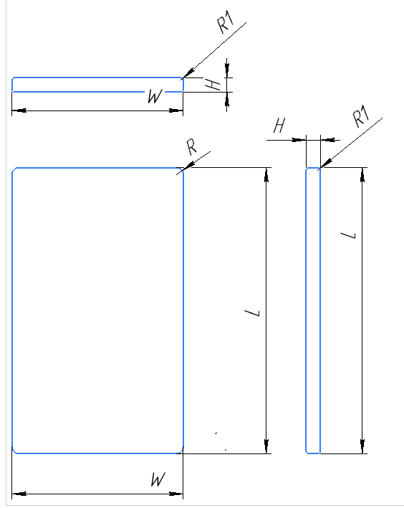
Рисунок 2.1 – Модель столешницы с обозначением размеров (L, H, W, R, R1).

3 ВЫБОР ИНСТРУМЕНТОВ И СРЕДСТВ РЕАЛИЗАЦИИ

В качестве среды разработки была выбрана Visual Studio 2022, поскольку данная среда обладает большим количеством документации, имеет официальную бесплатную версию «Community», которая предоставляет весь необходимый функционал.
Выбранный язык программирования — C#, фреймворк — .NET 8.0, UI-фреймворк — Windows Forms.
COM-библиотеки КОМПАС-3D: Kompas6API5, Kompas6Constants, Kompas6Constants3D.
Фреймворки для тестирования: NUnit 3.14.0 — современный фреймворк для unit-тестирования, NUnit3TestAdapter 4.5.0 — адаптер для запуска NUnit-тестов в Visual Studio, Coverlet.Collector 6.0.0 — инструмент для сбора coverage (покрытия кода тестами).
Инструмент контроля качества кода — StyleCop.Analyzers 1.1.118 — cтатический анализатор кода на соответствие стандартам C#.
А также была использована система контроля версий — Git.

4 НАЗНАЧЕНИЕ ПЛАГИНА

Назначение разрабатываемого плагина обусловлено быстрым моделированием столешниц разных типов. Благодаря данному расширению, мастера по столешницам могут наглядно рассмотреть спроектированную модель, при необходимости перестроить под необходимые им параметры. На рисунке 4.1 представлена модель столешницы.
Рисунок 4.1 — Модель столешницы с размерами

5 ОБЗОР АНАЛОГОВ

Программа автоматического построения 3D моделей и разверток по заданным значениям в AutoCAD «Лекало». Расчет и построение механических передач
Данная программа позволяет создавать следующие 3D модели в AutoCAD посредством ввода размеров с клавиатуры:
- металлопрокат;
- механические соединения;
- механические передачи;
- элементы гидро- и пнемвоприводов;
- построение конструктивных элементов [4].
На рисунке 5.1 представлен пользовательский интерфейс программы «Лекало» для построения втулки.
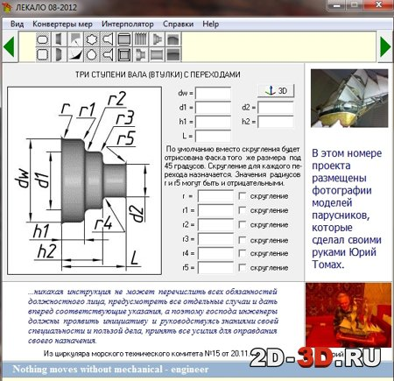
Рисунок 5.1 – Пользовательский интерфейс программы «Лекало» для построения втулки

Вторым аналогом является плагин Плагин «Fasteners» для программы FreeCAD.
Данный плагин предназначен для моделирования метрических болтов и гаек по стандартам ISO [5].
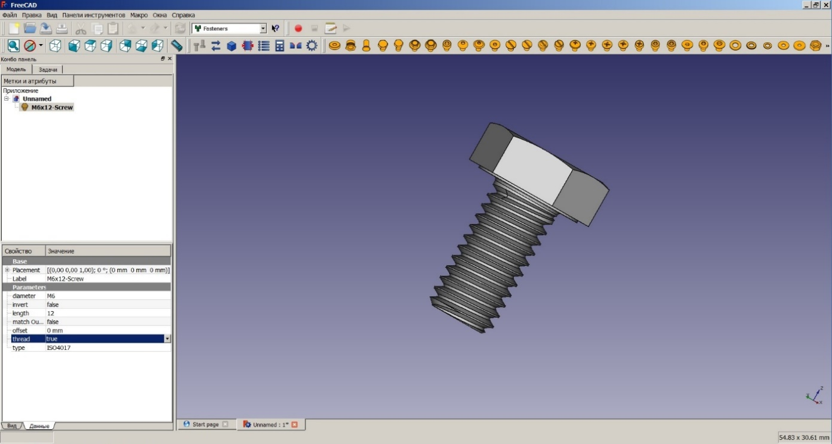
Рисунок 5.2 – Пользовательский интерфейс плагина «Fasteners»

6 ОПИСАНИЕ РЕАЛИЗАЦИИ

На рисунке 6.1 представлена UML-диаграмма классов, реализованная после проектирование архитектуры.
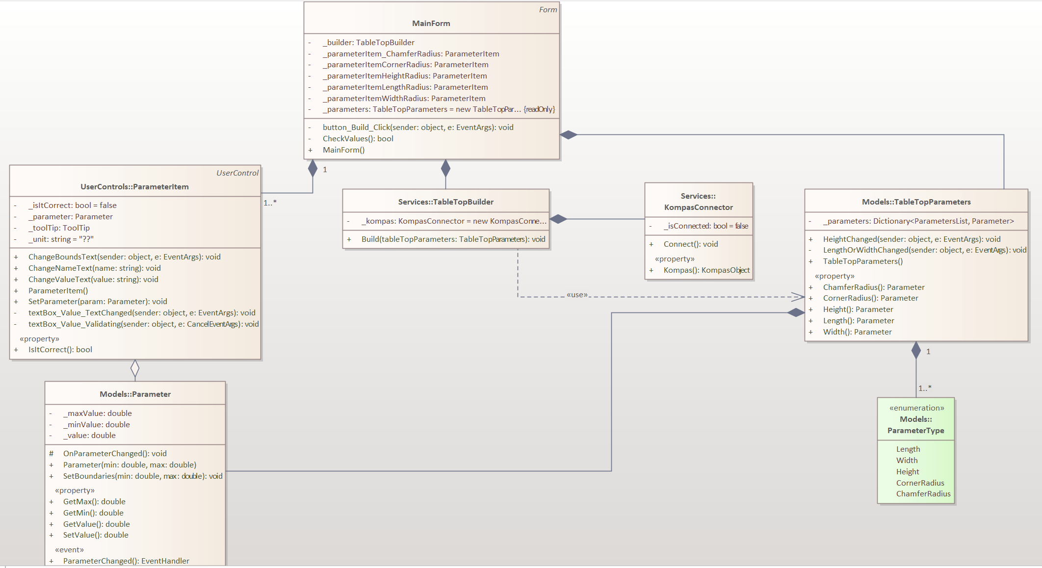
Рисунок 6.1 – UML-диаграмма классов плагина «Столешница» (после проектирования)

В процессе реализации архитектура (рис. 6.1), созданная в рамках проекта системы, была изменена. Итоговая UML-диаграмма классов представлена на рисунке 6.2.
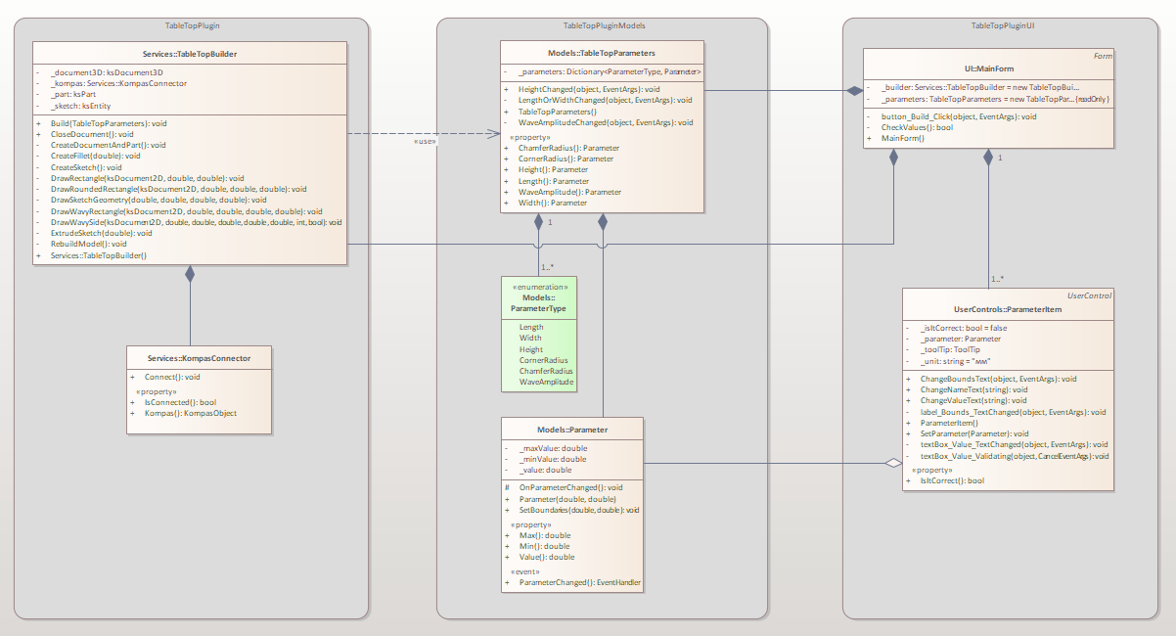
Рисунок 6.2 – UML-диаграмма классов плагина «Столешница» (после реализации)

В таблицах ниже представлена информация о свойствах и методах каждого из классов итоговой UML-диаграммы.
Таблица 6.1 – Поля класса MainForm
Название | Тип данных | Описание
_builder | TableTopBuilder | Объект класса для построения целевого объекта.
_parameters | TableTopParameters | Объект класса, содержащий параметры для построения.

Таблица 6.2 – Используемые методы класса MainForm
Название | Входные параметры | Тип возвращаемых данных | Описание
CheckValues | – | bool | Проверяет все ли поля корректны для построения.

Таблица 6.3 – Поля класса ParameterItem
Название | Тип данных | Описание
_isItCorrect | bool | Поле, хранящее информацию о корректности текущего параметра.
_parameter | Parameter | Поле, хранящее объект параметра, за которым закреплен объект текущего класса.
_unit | string | Поле, хранящее единицу измерения.

Таблица 6.4 – Используемые методы класса ParameterItem
Название | Входные параметры | Тип возвращаемых данных | Описание
ChangeBoundsText | – | void | Метод для изменения label границ.
ChangeNameText | string name | void | Метод для изменения label имени.
ChangeValueText | string value | void | Метод для изменения textbox значения.
SetParameter | Parameter param | void | Метод передачи объекта класса Parameter.
IsItCorrect | – | bool | Возвращает bool значение корректности значения параметра.

Таблица 6.5 – Поля класса TableTopBuilder
Название | Тип данных | Описание
_document3D | ksDocument3D | Объект 3D-документа KOMPAS-3D
_kompas | KompasConnector | Объект для подключения к KOMPAS -3D.
_part | ksPart | Объект детали в 3D-документе KOMPAS -3D
_sketch | ksEntity | Объект эскиза для построения

Таблица 6.6 – Используемые методы класса TableTopBuilder
Название | Входные параметры | Тип возвращаемых данных | Описание
Build | TableTopParameters tableTopParameters | void | Построение целевого объекта.
CloseDocument | – | void | Закрывает текущий открытый документ без сохранения
CreateDocumentAndPart | – | void | Создает новый 3D-документ и получает деталь
Продолжение таблицы 6.6 – Используемые методы класса TableTopBuilder
Название | Входные параметры | Тип возвращаемых данных | Описание
CreateSketch | – | void | Создает эскиз на плоскости
DrawSketchGeometry | double length, double width, double cornerRadius, double waveAmplitude | void | Рисует геометрию эскиза
DrawRectangle | ksDocument2D document2D, double length,  double width | void | Рисует прямоугольник в эскизе
DrawRoundedRectangle | ksDocument2D document2D,  double length, double width, double cornerRadius | void | Рисует скругленный прямоугольник в эскизе
CreateFillet | double chamferRadius | void | Создает фаску на всех ребрах детали
RebuildModel | – | void | Перестраивает модель после изменений
Окончание таблицы 6.6 – Используемые методы класса TableTopBuilder
Название | Входные параметры | Тип возвращаемых данных | Описание
DrawWavyRectangle | ksDocument2D document2D,  double length, double width, double waveAmplitude,  double cornerRadius | void | Рисует прямоугольник с волнообразным периметром в эскизе
DrawWavySide | ksDocument2D document2D,  double x1, double y1, double x2, double y2,  double amplitude, int segments, bool isVertical | void | Рисует одну сторону с волнообразным профилем
ExtrudeSketch | double height | void | Выполняет операцию выдавливания эскиза
CreateFillet | double chamferRadius | void | Создает фаску на всех ребрах детали
TableTopBuilder | – | – | Конструктор по умолчанию.
Таблица 6.7 – Поля класса KompasConnector
Название | Тип данных | Описание
Kompas | KompasObject | Объект КОМПАС-3D
IsConnected | bool | Поле, хранящее информацию о подключении к САПР.

Таблица 6.8 – Используемые методы класса KompasConnector
Название | Входные параметры | Тип возвращаемых данных | Описание
Connect | – | void | Подключение к САПР.

Таблица 6.9 – Поля класса TableTopParameters
Название | Тип данных | Описание
_parameters | Dictionary<ParameterList, Parameter> | Поле, хранящее объекты класса Parameter с присвоенными именами из списка ParameterList.

Таблица 6.10 – Используемые методы класса TableTopParameters
Название | Входные параметры | Тип возвращаемых данных | Описание
HeightChanged | object sender, EventArgs e | void | Метод, вызываемый при изменении параметра высоты целевого объекта.
LengthOrWidthChanged | object sender, EventArgs e | void | Метод, вызываемый при изменении параметров длины или ширины целевого объекта.
ChamferRadius | – | double | Метод получения параметра радиуса фаски
TableTopParameters | – | – | Конструктор по умолчанию
WaveAmplitudeChanged | object sender, EventArgs e | void | Обработчик изменения амплитуды волны

Окончание таблицы 6.10 – Используемые методы класса TableTopParameters
Название | Входные параметры | Тип возвращаемых данных | Описание
CornerRadius | – | Parameter | Метод получения параметра скругления углов
Height | – | Parameter | Метод получения параметра высоты столешницы
Length | – | Parameter | Метод получения параметра длины столешницы
Width | – | Parameter | Метод получения параметра ширины столешницы
WaveAmplitude | – | Parameter | Метод получения параметра амплитуды волны
Таблица 6.11 – Поля класса Parameter
Название | Тип данных | Описание
_maxValue | double | Поле, хранящее максимальную границу.
_minValue | double | Поле, хранящее минимальную границу.
_value | double | Поле, хранящее текущее значение.

Таблица 6.12 – Используемые методы класса Parameter
Название | Входные параметры | Тип возвращаемых данных | Описание
Parameter | double min, double max | – | Конструктор с входными параметрами
OnParameterChanged | – | void | Вызывает событие при изменении параметра
Value | – | double | Получает или задает текущее значение параметра
SetBoundaries | double min, double max | void | Устанавливает границы допустимых значений параметра
Окончание таблицы 6.12 – Используемые методы класса Parameter
Название | Входные параметры | Тип возвращаемых данных | Описание
Min | – | double | Получает минимальное значение параметра
Max | – | double | Получает максимальное значение параметра

Таблица 6.13 – Перечисление ParameterType
Элемент | Описание
Length | Длина столешницы
Width | Ширина столешницы
Height | Высота столешницы
CornerRadius | Радиус скругления углов
ChamferRadius | Радиус фаски
WaveAmplitude | Амплитуда волны по периметру

Ключевые архитектурные изменения были связаны с добавлением нового параметра для построения — радиуса волны, которая формируется по периметру столешницы, а также с необходимостью разделения решения в разные проекты для тестирования без привязки к API КОМПАС-3D.
Таким образом были выделены три проекта:
- TableTopPlugin — начальный проект, в котором остались классы взаимодействия с API КОМПАС-3D;
- TableTopPluginModels — выделенный проект, в котором реализованы классы моделей для плагина;
- TableTopPluginUI — выделенный проект, в котором реализована визуальная часть проекта: главная форма MainForm, а также пользовательский элемент управления ParameterItem, который является полем для ввода параметра.
Глобальные изменения потерпел класс TableTopBuilder, логика метода Build, которая изначально полностью покрывала создание модели, была разбита на отдельные методы, к которым метод Build обращается, а каждый отдельный метод отвечает за свою часть построения, что кратно упростило поддержку класса. Также в класс был добавлен метод закрытия созданного документа, необходимый для проведения стресс-тестов с большой выборкой.
Остальные классы не потерпели серьезных изменений от добавления нового параметра, что показало хорошую гибкость для поддержки плагина.

7 ОПИСАНИЕ ПРОГРАММЫ ДЛЯ ПОЛЬЗОВАТЕЛЯ

На рисунке 7.1 представлен пользовательский интерфейс плагина. Кнопка: «Построить объект».
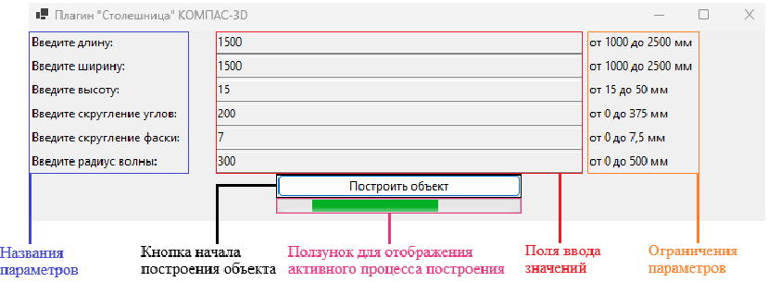
Рисунок 7.1 – Пользовательский интерфейс

Сценарий работы:
1. Запустить плагин.
2. Выполнить ввод параметров, соблюдая ограничения.
3. Выполнить построение объекта нажатием кнопки «Построить объект».
В случае несоблюдения наложенных на параметр ограничений и/или некорректного формата введенного значения — поле, для которого нарушено условие, будет выделено красным цветом, а также будет выведена всплывающая подсказка с напоминанием наложенных ограничений на параметр, к которому относится поле, при этом плагин не даст начать построение.
Для решения проблем с корректностью ввода данных пользователю необходимо исправить значение подсвеченного поля на корректное значение, которое будет одновременно удовлетворять двум условиям: значение должно быть числовым и должно находиться в границах, которые заданы в блоке «Ограничения параметров», указанном на рисунке 7.1 для подсвеченного поля. На рисунке 7.2 продемонстрирована обработка некорректно введенного поля.
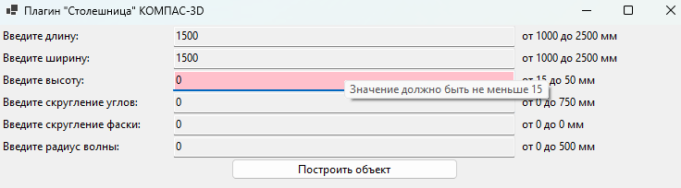
Рисунок 7.2 – Подсвечивание поля с ошибкой

8 ОПИСАНИЕ ПРЕДМЕТА ПРОЕКТИРОВАНИЯ

В соответствии с требованиями к испытаниям в ТЗ (Техническим Заданием) предусмотрены три вида испытаний: функциональное тестирование, модульное тестирование и нагрузочное тестирование.

8.1 Функциональное тестирование

Функциональное тестирование плагина «Столешница» проводилось в рабочей среде: запуск плагина, ввод параметров через пользовательский интерфейс и построение 3D-модели в САПР КОМПАС-3D. Цель тестирования — подтвердить корректность обработки ошибок при вводе данных, а также корректность построения модели при средних, минимальных и максимальных значениях параметров.
Плагин проверяет данные на корректность по двум условиям: числовой формат значения и соблюдение значением наложенных ограничений на параметр, для которого соответствующее значение задается, при этом границы, наложенные на параметр, могут меняться в случае, когда меняется значение параметра, который влияет на границы соответствующего параметра. На рисунке 8.1 представлена обработка поля, в которое введено текстовое значение. На рисунке 8.2 представлена обработка поля, в которое введено значение, не удовлетворяющее границам, заданным для параметра. На рисунках 8.3 и 8.4 представлена обработка поля, границы которого состоят в зависимости от значения другого параметра.

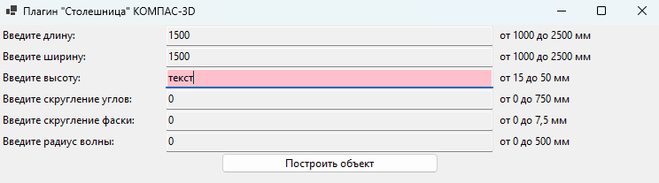
Рисунок 8.1 – Подсвечивание поля c текстом

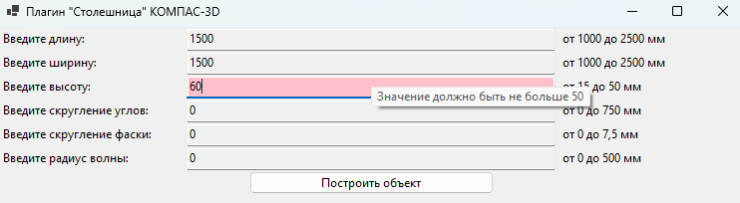
Рисунок 8.2 – Подсвечивание поля c текстом

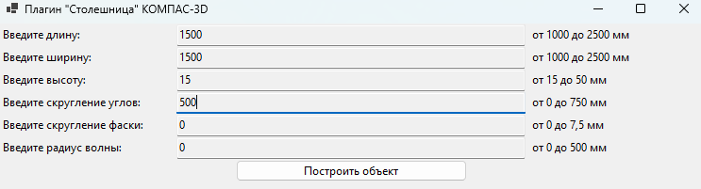
Рисунок 8.3 – Поле параметра «Скругление углов» зависимое от параметра «Радиус волны» (до изменения значения параметра «Радиус волны»)

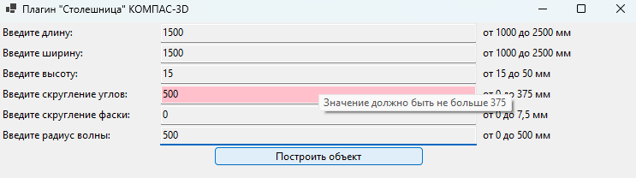
Рисунок 8.4 – Поле параметра «Скругление углов» зависимое от параметра «Радиус волны» (после изменения значения параметра «Радиус волны»)

Далее были проведены построения модели при средних, минимальных и максимальных значениях параметров. Значения средних параметров представлены в таблице 8.1, значения минимальных в таблице 8.2, значения максимальных в таблице 8.3. На рисунках 8.5, 8.6 и 8.7, соответственно порядку, представлены результаты построения моделей.
Таблица 8.1 – Значения средних параметров для построения
Параметр | Значение (мм)
Длина | 1500
Ширина | 1500
Высота | 35
Радиус углов | 75
Радиус фаски | 9
Амплитуда волны | 150

Таблица 8.2 – Значения минимальных параметров для построения
Параметр | Значение (мм)
Длина | 1000
Ширина | 1000
Высота | 15
Радиус углов | 0
Радиус фаски | 0
Амплитуда волны | 0

Таблица 8.3 – Значения максимальных параметров для построения
Параметр | Значение (мм)
Длина | 2500
Ширина | 2500
Высота | 50
Радиус углов | 250
Радиус фаски | 25
Амплитуда волны | 500

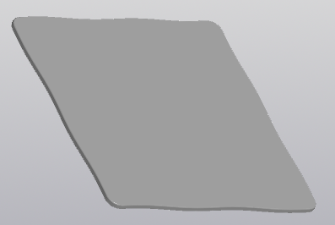
Рисунок 8.5 – Результат построения при средних значениях
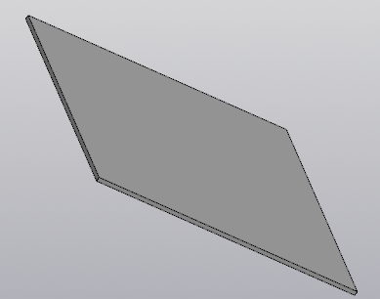
Рисунок 8.6 – Результат построения при минимальных значениях

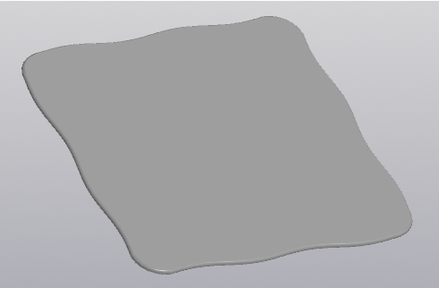
Рисунок 8.7 – Результат построения при максимальных значениях

8.2 Модульное тестирование

Было разработано 27 модульных тестов, покрывающих 100% бизнес-логики выделенного проекта TableTopPluginModels, который не зависит от COM API КОМПАС-3D. На рисунке 8.8 отображен результат выполнения тестов. На рисунке 8.9 продемонстрирован результат анализа покрытия тестами, сформированный с помощью инструмента Fine Code Coverage.
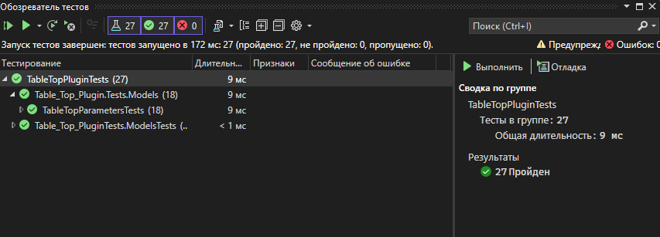
Рисунок 8.8 – Результат выполнения тестов

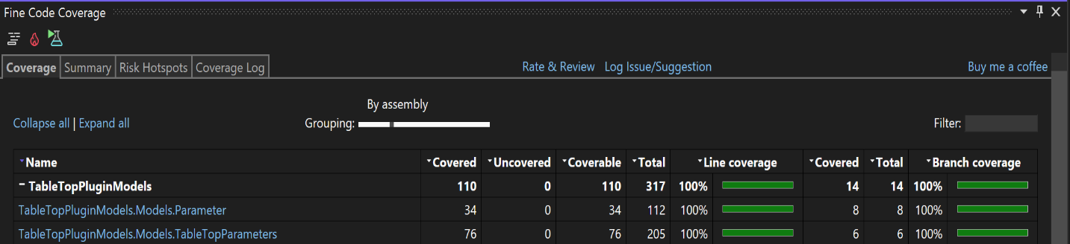
Рисунок 8.9 – Результат анализа покрытия

Ниже приведены таблицы 8.4 и 8.5 с описанием разработанных модульных тестов.

Таблица 8.4 – Модульный тест ParameterTests
Название метода теста | Описание теста
Constructor_ShouldInitializeWithCorrectBoundaries | Проверяет, что конструктор правильно инициализирует параметр с заданными границами
Constructor_WhenMinGreaterThanMax_ShouldSwapValues | Проверяет, что конструктор автоматически меняет местами минимальное и максимальное значения, когда минимальное значение больше максимального
SetValue_WithinRange_ShouldUpdateValue | Проверяет, что установка значения в допустимом диапазоне корректно обновляет значение и вызывает событие изменения параметра
SetValue_BelowMin_ShouldNotUpdateValue | Проверяет, что установка значения ниже минимального не изменяет текущее значение и не вызывает событие изменения параметра
SetValue_AboveMax_ShouldNotUpdateValue | Проверяет, что установка значения выше максимального не изменяет текущее значение и не вызывает событие изменения параметра
SetBoundaries_ShouldUpdateMinMax | Проверяет, что метод SetBoundaries корректно обновляет границы значений и вызывает событие изменения параметра

Окончание таблицы 8.4 – Модульный тест ParameterTests
Название метода теста | Описание теста
SetBoundaries_WhenMinGreaterThanMax_ShouldSwapValues | Проверяет, что метод SetBoundaries автоматически меняет местами значения, когда минимальное значение больше максимального
GetMin_ShouldReturnMinimumValue | Проверяет, что свойство Min возвращает корректное минимальное значение
GetMax_ShouldReturnMaximumValue | Проверяет, что свойство Max возвращает корректное максимальное значение

Таблица 8.5 – Модульный тест TableTopParametersTests
Название метода теста | Описание теста
Constructor_ShouldInitializeAllParametersWithCorrectRanges | Проверяет, что конструктор инициализирует все параметры столешницы с корректными диапазонами значений
LengthOrWidthChanged_WhenLengthLessThanWidth_ShouldUpdateCornerRadiusMax | Проверяет, что при изменении длины (когда длина меньше ширины) корректно обновляется максимальное значение радиуса скругления углов
LengthOrWidthChanged_WhenWidthLessThanLength_ShouldUpdateCornerRadiusMax | Проверяет, что при изменении ширины (когда ширина меньше длины) корректно обновляется максимальное значение радиуса скругления углов
Продолжение таблицы 8.5 – Модульный тест TableTopParametersTests
Название метода теста | Описание теста
HeightChanged_ShouldUpdateChamferRadiusMax | Проверяет, что при изменении высоты корректно обновляется максимальное значение радиуса фаски
LengthOrWidthChanged_ShouldUpdateWaveAmplitudeMax | Проверяет, что при изменении размеров корректно обновляется максимальное значение амплитуды волны
WaveAmplitudeChanged_WhenWaveEnabled_ShouldReduceCornerRadiusMax | Проверяет, что при включении волны максимум радиуса скругления уменьшается до 1/4 от размера
WaveAmplitudeChanged_WhenWaveDisabled_ShouldIncreaseCornerRadiusMax | Проверяет, что при отключении волны максимум радиуса скругления увеличивается до 1/2 от размера
LengthOrWidthChanged_WithWaveEnabled_ShouldLimitCornerRadiusToQuarter | Проверяет, что при изменении размеров с включенной волной радиус скругления ограничивается 1/4
GetLength_ShouldReturnLengthParameter | Проверяет, что свойство Length возвращает корректный объект параметра длины
GetWidth_ShouldReturnWidthParameter | Проверяет, что свойство Width возвращает корректный объект параметра ширины

Окончание таблицы 8.5 – Модульный тест TableTopParametersTests
Название метода теста | Описание теста
GetHeight_ShouldReturnHeightParameter | Проверяет, что свойство Height возвращает корректный объект параметра высоты
GetCornerRadius_ShouldReturnCornerRadiusParameter | Проверяет, что свойство CornerRadius возвращает корректный объект параметра радиуса скругления углов
GetChamferRadius_ShouldReturnChamferRadiusParameter | Проверяет, что свойство ChamferRadius возвращает корректный объект параметра радиуса фаски
GetWaveAmplitude_ShouldReturnWaveAmplitudeParameter | Проверяет, что свойство WaveAmplitude возвращает корректный объект параметра амплитуды волны
MultipleParameterChanges_ShouldProperlyUpdateDependentParameters | Проверяет, что множественные изменения параметров корректно обновляют зависимые параметры
EventHandlers_ShouldBeConnectedAfterConstructor | Проверяет, что после конструктора все обработчики событий корректно подключены
WaveAmplitude_ShouldAcceptValidValue | Проверяет, что амплитуда волны принимает допустимые значения в заданном диапазоне
WaveAmplitude_ShouldRejectValueAboveMax | Проверяет, что амплитуда волны отклоняет значения выше максимума

8.3 Нагрузочное тестирование

На рисунке 8.10 представлен график зависимости памяти ОЗУ от построения модели, а на рисунке 8.11 представлен график зависимости времени от построения модели.
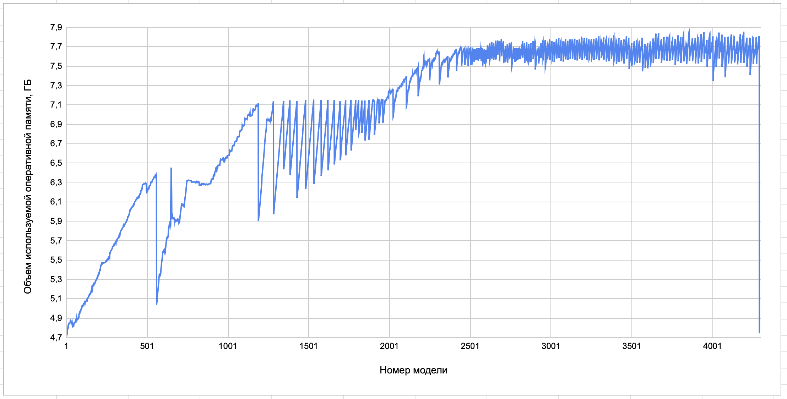
Рисунок 8.10 – График зависимости памяти ОЗУ от количества построенных
моделей

Проанализировав график, изображенный на рисунке 8.10, можно сделать вывод, что объем оперативной памяти, затрачиваемый плагином на построение трехмерных моделей, линейно увеличивается до достижения предела объема оперативной памяти. По окончании свободного места происходит частичная очистка оперативной памяти — этот процесс является цикличным и, предположительно, объясняется использованием файла подкачки для компенсации недостатка оперативной памяти. После достижения первого максимума оперативная память больше не достигает таких значений и очищается на уровне около 7.8 ГБ. На построении под номером 4290 САПР КОМПАС-3D перестал отвечать, достигнув максимального потребления оперативной памяти, система не смогла выделить большего объема для продолжения построения.
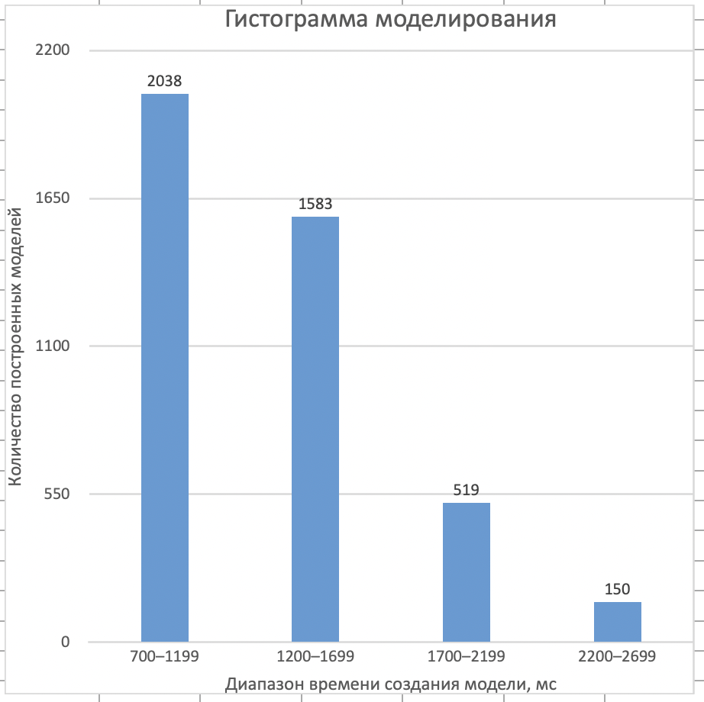
Рисунок 8.11 – График гистограммы построения модели

Проанализировав график 8.11 можем сделать вывод, что основное время построения модели от 700 до 1699 мс. Время построения более 1699 мс можно связать с загруженностью операционной системы другими задачами, которые находятся в фоновом режиме, а также наиболее длительные по времени построения являются следствием достижения предела оперативной памяти системы.

Заключение

В ходе выполнения проекта разработана автоматизированная система в виде плагина для САПР КОМПАС-3D, обеспечивающая параметрическое построение 3D-модели «Столешница» с проверками корректности вводимых параметров и обработкой ошибок.
Была добавлена дополнительная функциональность — создание волнистой кромки стола по заданным параметрам с возможностью совмещать дополнительный функционал с основным.

Список использованных источников

- Новые технологии в программировании : учебное пособие / А. А. Калентьев, Д. В. Гарайс, А. Е. Горяинов — Томск : Эль Контент, 2014. — 176 с.
- ГОСТ 34.603 «Информационная технология. Виды испытаний автоматизированных систем»
- ГОСТ 34.602 – 2020 «Информационные технологии. Комплекс стандартов на автоматизированные системы. Техническое задание на создание автоматизированной системы»;
- ОС ТУСУР 01-2021 «Работы студенческие по направлениям подготовки и специальностям технического профиля. Общие требования и правила оформления от 25.11.2021»;
- Рабочая программа дисциплины «Основы разработки САПР»;
- Учебное пособие для студентов направления «Электроника и микроэлектроника» «Математические модели и САПР электронных приборов и устройств»;
- Введение в UML от создателей языка [Текст] : руководство пользователя / Г. Буч, Д. Рамбо, И. Якобсон. - 2-е изд. - М. : ДМК Пресс, 2012. - 494 с. : ил. - (Классика программирования). - Предм. указ.: с. 483-493. - ISBN 978-5-94074-644-7;
- Ли. К. Основы САПР (CAD/CAM/CAE). – Спб.:«Питер», 2004. – 560с.
- КОМПАС-3D [Электронный ресурс]. − Режим доступа https://kompas.ru/kompas-3d/about/ (дата обращения 13.10.2025)
- API [Электронный ресурс]. − Режим доступа https://habr.com/ru/articles/464261/ (дата обращения 13.10.2025)
- UML [Электронный ресурс]. − Режим доступа https://www.uml-diagrams.org/ (дата обращения 13.10.2025)
- Программа автоматического построения 3D моделей и разверток по заданным значениям в AutoCAD «Лекало». Расчет и построение механических передач [Электронный ресурс]. – Режим доступа: https://www.2d-3d.ru/3d-galereia/autocad/811-programma-dlya-autocad-lekalo.html (дата обращения: 13.10.2025)
- Болты, гайки, шайбы... Быстрое моделирование [Электронный ресурс]. – Режим доступа: https://3dtoday.ru/blogs/3dlab/bolts-nuts-washers-quick-.modeling (дата обращения: 13.10.2025)
- StackOverFlow [Электронный ресурс]. Режим доступа https://ru.stackoverflow.com/?ysclid=mjil8eswmi567484363 (дата обращения 13.11.2025)

